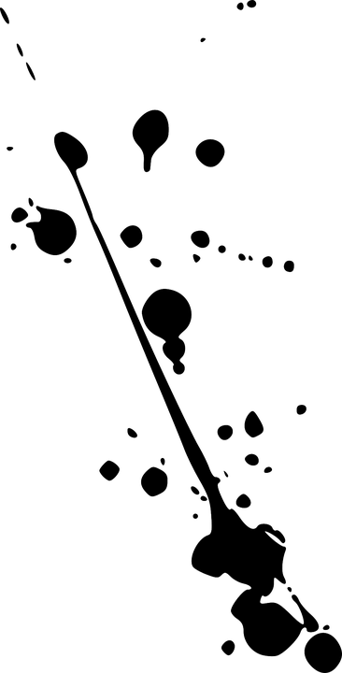

Gebeurtenis | Kaartvak
De hoofdstad van de Republiek van Weimar. | D 2
De Fransen bezetten een gedeelte van Duitsland omdat de Duitsers weigeren herstelbetalingen te doen. | 2 1
De Japanners vielen een Amerikaanse marinebasis (vlak onder de Kreeftskeerkring) aan in 1941. | G 1
In het hart van de Amerikaanse handel vond de beurskrach plaats en brak de wereldwijde crisis van 1929 uit. | 1 3
Door de opkomst van het antisemitisme vonden veel mensen dat joden terug naar hun land van herkomst moesten. | 2 4
Tijdens een conferentie in deze stad, werd door de leiders van Engeland, Frankrijk, Duitsland en Italië afgesproken dat Hitler het Sudetenland in mocht nemen in ruil voor vrede. | E 2
De hoofdstad van de Sovjet-Unie | 2 4
Stalingrad heeft tegenwoordig een andere naam. In 1942/43 vond daar een belangrijke slag plaats: het was een keerpunt in de oorlog | E 2
Twee atoombommen op deze steden eindigde de Tweede Wereldoorlog voor goed. | F 4
De hoofdstad van Nederlands-Indië was Batavia. Tijdens de Japanse bezetting was Nederland niet meer de baas. Tegenwoordig heet Batavia anders. | 3 1

Oeps!
Er zijn inktvlekken van de typmachine over de kaartvaknummers en -letters gekomen!
Zoek de plaatsen die met de gebeurtenissen te maken hebben op de kaart (blz. 110/111) en maak de kaartvakken compleet.

Antwoorden:
De missende letters/getallen van voor naar achter:

Laat de oplossing aan de MASTERMIND zien voor een beloning!

Omschrijving | Kaartvak
De hoofdstad van de Republiek van Weimar. | D 2 2
De Fransen bezetten een gedeelte van Duitsland omdat de Duitsers weigeren herstelbetalingen te doen. | D 2 1
De Japanners vielen een Amerikaanse marinebasis (vlak onder de Kreeftskeerkring) aan in 1941. | G 4 1
In het hart van de Amerikaanse handel vond de beurskrach plaats en brak de wereldwijde crisis van 1929 uit. | E 1 3
Door de opkomst van het antisemitisme vonden veel mensen dat joden terug naar hun land van herkomst moesten. | F 2 4
Tijdens een conferentie in deze stad, werd door de leiders van Engeland, Frankrijk, Duitsland en Italië afgesproken dat Hitler het Sudetenland in mocht nemen in ruil voor vrede. | E 2 2
De hoofdstad van de Sovjet-Unie | D 2 4
Stalingrad heeft tegenwoordig een andere naam. In 1942/43 vond daar een belangrijke slag plaats: het was een keerpunt in de oorlog | E 2 5
Twee atoombommen op deze steden eindigde de Tweede Wereldoorlog voor goed. | F 3 4
De hoofdstad van Nederlands-Indië was Batavia. Tijdens de Japanse bezetting was Nederland niet meer de baas. Tegenwoordig heet Batavia anders. | J 3 1
Antwoorden!

2 | d | 4 | e | f | 2 | d | 5 | 3 | j

